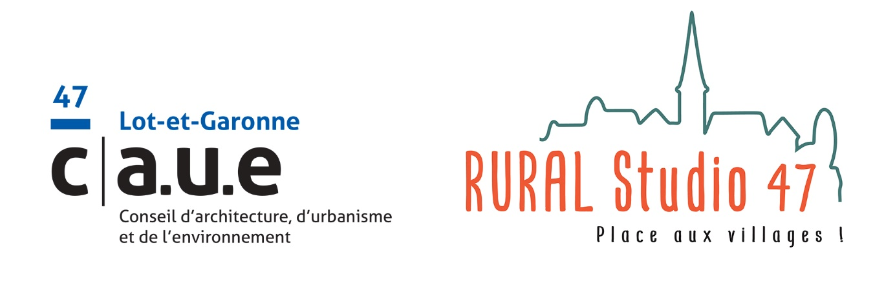
DOSSIER DE CANDIDATURE
Appel à Manifestation d’Intérêt (A.M.I)
RURAL Studio 47 - Place aux villages !

Pour candidater à l’A.M.I RURAL Studio 47 Place aux villages !
- Complétez le présent dossier et adressez-le :
/ par courrier à l’attention de Madame la Présidente du CAUE 47 - CAUE 47 - 9 rue Etienne Dolet – 47000 Agen
/ par mail : chargedetude.rd@caue47.com
- Date limite de dépôt du dossier : vendredi 1er octobre 2021 à 17h00

- Tout document jugé nécessaire (plans, photo aérienne, photo ancienne, document annoté, …) peut être joint au dossier de candidature pour enrichir votre argumentaire et permettre une compréhension plus fine de la situation de votre commune et ses aspirations.

- Une délibération devra obligatoirement accompagner le dossier. Elle fera état de l’acte de candidature et des engagements : accueil de l’équipe de projet, participation financière à l’expérimentation…
- Pour toute question, veuillez contacter :
Rosemarie Ducrocq
Chargée de mission RURAL Studio 47
05 53 48 46 70
chargedetude.rd@caue47.com
- Ce dossier de candidature est téléchargeable sur : www.caue47.com

1/ VOTRE COMMUNE
Nom de la commune :
EPCI :
Syndicat de Pays :
Population : dont habitants du bourg :
Maire actuel(le) :
Personne référente A.M.I pour votre commune :
NOM Prénom :
Fonction :
Numéro de téléphone :
Adresse mail :

2/ LES COMPOSANTES DE VOTRE COMMUNE

Service(s) :
/ Services administratif :
/ Établissements scolaires :
/ Commerces :
/ Autres :

Association(s) active(s) :

Documents d’urbanisme :
/ Indiquez RNU, carte communale, PLU, PLUI :
/ Une révision de ce document d’urbanisme est-elle prévue ?

La commune est-elle propriétaire de foncier ?
/ Indiquez bâtiments, terrains, . . .
/ La commune est-elle investie dans un processus de rachat foncier ? avec l’EPF ?
/ Existe-t-il un périmètre de veille foncière ?

Budget dédié à l’expérimentation et au projet :
/êtes-vous prêt à réserver une enveloppe sur le budget communal ? (Indiquez oui ou non)
/ Avez-vous une idée de l’enveloppe à réserver ? ........€
/ Avez-vous déjà lancé une réflexion et si oui de quelle nature (étude de maîtrise d’œuvre…)

3/ ETAT DES LIEUX DES POTENTIALITES
Décrivez brièvement les problématiques et potentialités rencontrés par la commune qui sont autant de projets en devenir. Chaque point peut être répondu par oui ou non. En cas de réponse positive, des informations complémentaires peuvent être apportées.
Dans le centre bourg et alentours, peut-on trouver
/ Bâtiments vacants ?
/ Friches industrielles ?
/ Friches commerciales ?
/ Présence d’eau (rivière, ruisseau, plan d’eau, …) ?
/ Traversée par une route départementale ou nationale (avec flux important) ?
/ Cheminements, promenades et randonnées ?
/ Patrimoine remarquable ?
/ Espaces public (place, jardins, …) ?
La commune présente-elle une particularité ?
(Indiquez la présence d’une production artisanale, alimentaire, … ; des éléments identitaires spécifiques)

4/ VOS MOTIVATIONS

Décrivez la politique urbaine menée, aspirations de la municipalité, du « pourquoi » de cette candidature, des attentes …
Quelle a été la politique urbaine / d’aménagement de cette dernière décennie ?
Quelles sont les problématiques que vous rencontrez actuellement ?
Avez-vous identifié des projets à réaliser pour l’amélioration de votre centre-bourg ?
Si oui, quels en sont les freins, les leviers ?
Qu’est-ce qui vous intéresse dans la proposition de RURAL Studio 47 ?
Quels objectifs aimeriez-vous atteindre grâce au dispositif RURAL Studio 47 ?

5/ CONSTITUTION DU COMITé DE PROJET
La constitution de ce comité est une étape déterminante. C’est ce groupe restreint qui définit les grandes lignes du projet, planifie et met en œuvre le processus. Il procèdera aussi aux arbitrages entre les participants en cas de positions divergentes. Un cercle plus large de contributeurs sera constitué par les autres participants qui ne seront pas nécessairement impliqués dans toute les étapes de la planification.
Le comité de projet sera composé :
/ du maire, d’un adjoint au maire, ou les deux
/ de trois administrés (habitants, acteurs associatif, économique…)
/ d’un élu et-ou d’un technicien de l’EPCI (au moins).
La mobilisation de l’EPCI est souhaitée, elle est un des facteurs de réussite de l’expérimentation.
Les membres du comité de projet devront incarner la collectivité et avoir des qualités variées : élus, habitants, acteurs économiques (commerçants, artisans, chefs d’entreprise, agriculteurs…). Ils devront être au minimum 3 et représenteront 2 fonctions minimum.
(par exemple : 2 habitants + 1 élu ou 2 élus + 1 habitant + 1 commerçant…).
Les membres de votre comité de projet :
Pour chaque membre indiquez : NOM, Prénom, fonction, compétences, motivations à faire partie du projet
/ Membre 1 :
/ Membre 2 :
/ Membre 3 :
…
6/ DELIBERATION DU CONSEIL MUNICIPAL
Une délibération devra obligatoirement accompagner le dossier.
Elle fera état de l’acte de candidature et des engagements : accueil de l’équipe de projet, participation financière à l’expérimentation et réalisation du projet, tout ou en partie, modalités d’accompagnement de l’EPCI (technique, financier…).

Date et signature de Madame/Monsieur le Maire :

